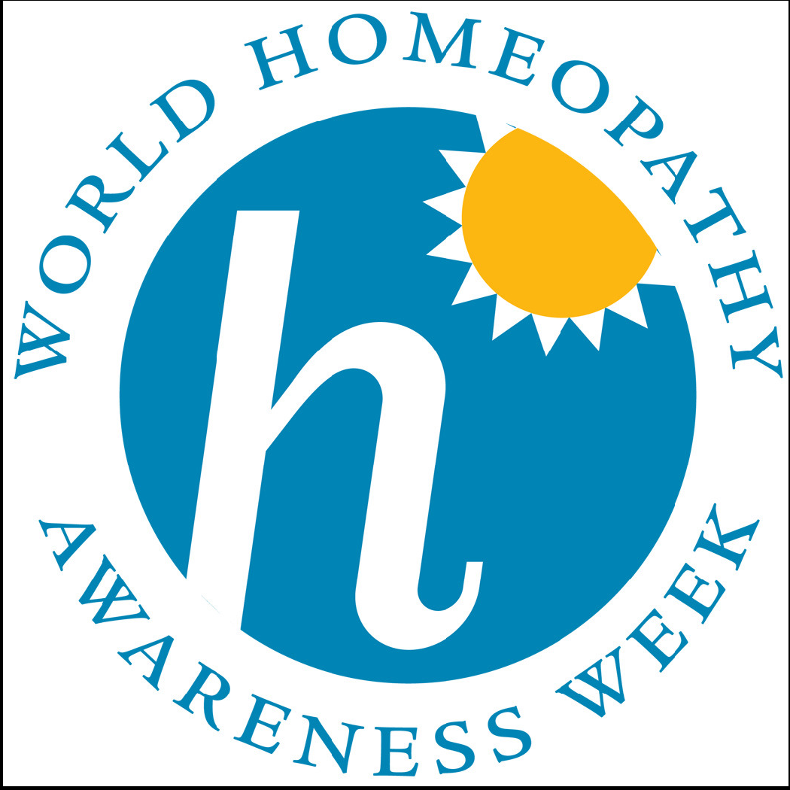
HRVATSKA UDRUGA HOMEOPATA

POVODOM SVJETSKOG TJEDNA HOMEOPATIJE
OD 9.4. DO 16.4.2011.

ORGANIZIRA
besplatna predavanja za javnost i besplatne konzultacije

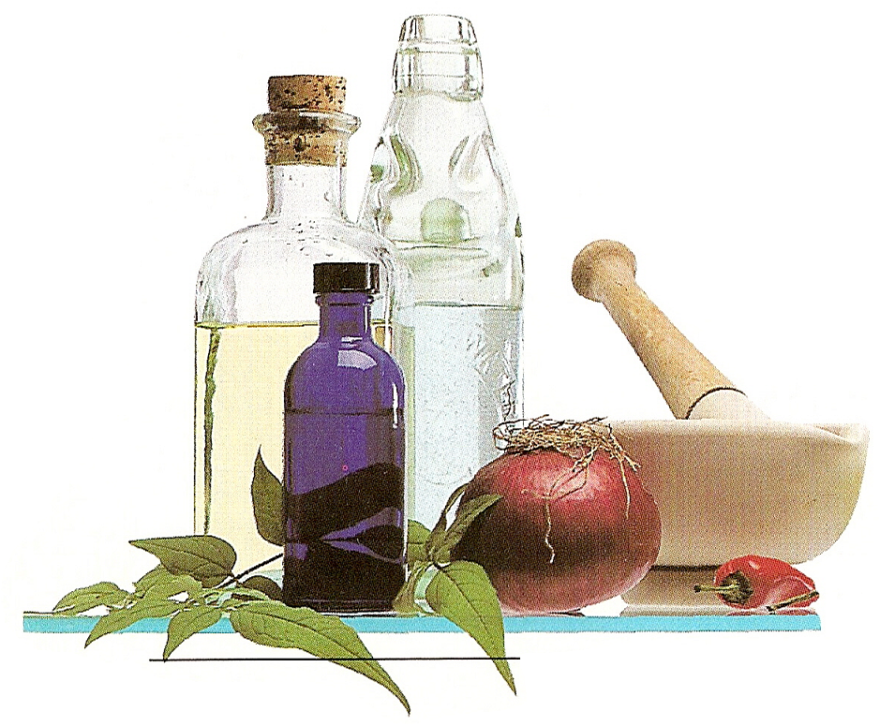

Događanje | Predavač | Vrijeme | Mjesto (u Zagrebu)
Besplatno homeopatsko savjetovanje | Ljerka Visković, homeopat LICH | ponedjeljak 11/04/11, 15- 17h | Radnički dol 1  - uz prethodnu najavu
Predavanje: "Sindrom bolnog koljena" | dr.Jasminka Burnač i Tatjana Oršolić | ponedjeljak 11/04/11 u 16.30 | Gerontološki centar, Hegedušićeva ulica 20
Predavanje o homeopatiji | Melita Žeželić | ponedjeljak 11/04/11 u 18 h | Čitaonica I. G. Kovačića, Ulica grada Vukovara 35
Besplatno homeopatsko savjetovanje | Mirjana Radočaj, homeopat LICH | utorak  12/04/11, 10- 14h | Martićeva 33  - uz prethodnu najavu
Besplatno homeopatsko savjetovanje | Melita Žeželić  homeopat LICH | utorak  12/04/11, 16- 18h | Badalićeva 26 b  - uz prethodnu najavu
Predavanje:  "Artritis i fibromijalgija" | Romana Đekić | utorak  12/04/11, 19 h | Knjižnica S. S. Kranjčevića, Zapoljska 1 (Peščenica)
Predavanje:  "Homeopatija" | Irena Brbić | utorak  12/04/11 | Knjižnica Dugave
Predavanje o homeopatiji | Branka Pudelko Radmilović | utorak  12/04/11 | Knjižnica Tina Ujevića, Ulica grada Vukovara 14
Predavanje:  "Homeopatija" | Tatjana Oršolić i Suzana Nešović | srijeda  13/04/11 u 11 h | Dom Svetog Josipa, Zagreb, Dunjevac 17
Predavanje:  "Homeopatija i zdravlje" | Zoran Fiolić | srijeda  13/04/11 u 12 h | MS "I. K. Sakcinski", Radnički dol 1, ("Mali plac")
Predavanje o homeopatiji | Vesna Kovačić | srijeda  13/04/11 | čitaonica V. Nazora
Predavanje o homeopatiji | Vesna Kovačić | četvrtak  14/04/11 | Knjižnica Bogdana Ogrizovića, Preradovićeva 5
Predavanje o homeopatiji | Melita Žeželić | četvrtak  14/04/11 u 19 h | Centar "Mandragora", Tratinska ulica 15, dvorište
Predavanje o homeopatiji | Branka Pudelko Radmilović | četvrtak 15/04/11 | Dječji vrtić, Badalićeva ulica

